SIRE

PARA INGRESAR INFORMACIÓN (ASIENTOS CONTABLES)

INGRESAR A LA HOJA “CIA”

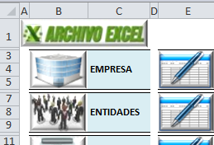

SELECCIONAR LA OPCIÓN RVIE o SIRE = SI
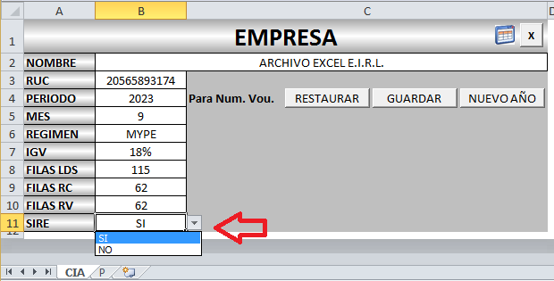

1 COMPARAR DATA SUNAT CON DATA CONTABLE

1.1 SOLICITAR ARCHIVO CON INFORMACIÓN DE LAS VENTAS DE LA PLATAFORMA SIRE (en formato TXT)

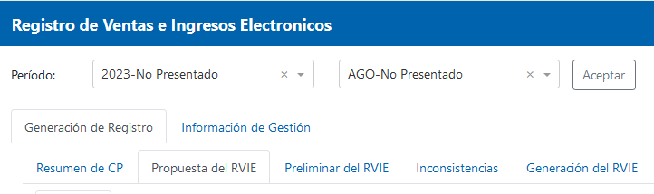

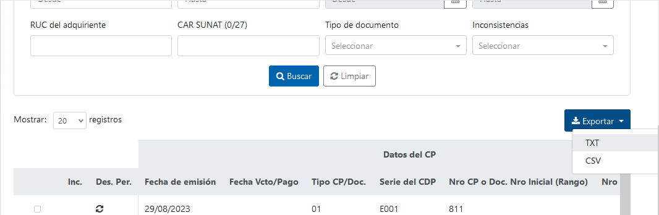

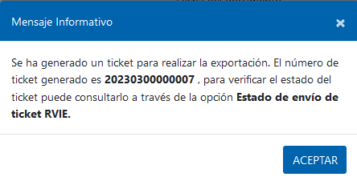

DESCARGAR EL ARCHIVO CON INFORMACIÓN



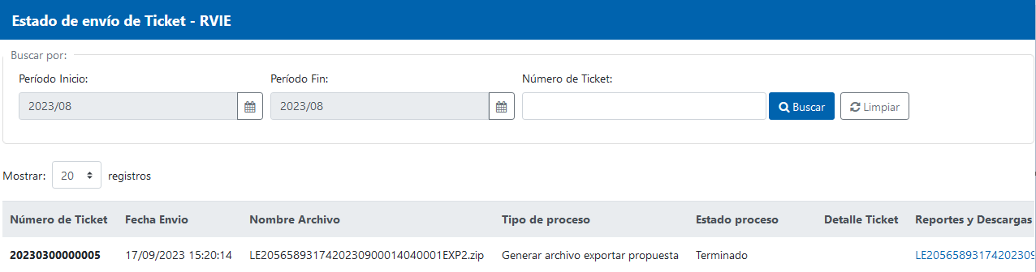

COPIAR EL ARCHIVO CON INFORMACIÓN EN LA CARPETA DONDE SE UBICA EL APLICATIVO

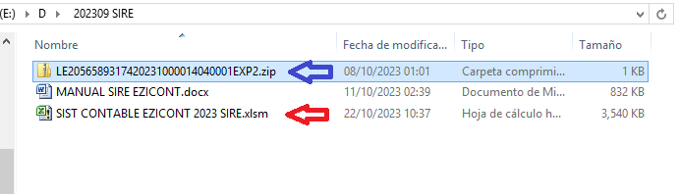

CARGAR LA DATA EN LA HOJA “DVS”

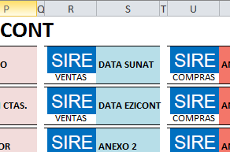

BORRAR DATA ANTERIOR

COPIAR EL NOMBRE DEL ARCHIVO QUE CONTIENE LA DATA DE SUNAT SIN LA EXTENSIÓN “.ZIP”
LUEGO DAR CLIC EN EL BOTÓN “CARGAR”
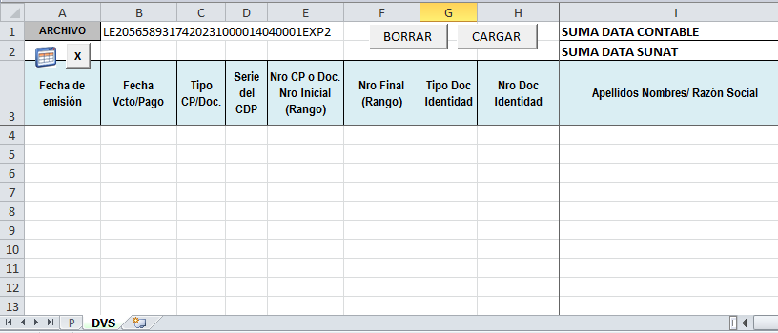

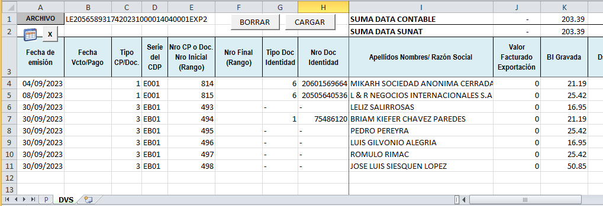

COMPARAR LA DATA SUNAT CON LA DATA CONTABLE DE NUESTRO SISTEMA CONTABLE

INGRESAR A LA HOJA “DVE”

EXTRAER LA DATA DEL PERIODO, CLIC BOTÓN “EXTRAER”
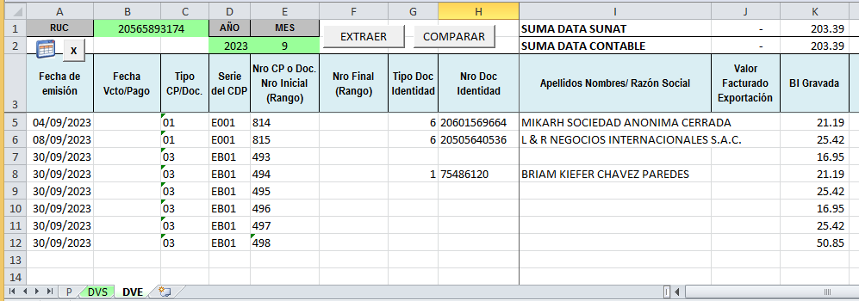

DAR CLIC EN EL BOTÓN “COMPARAR” PARA QUE SE HAGA UNA COMPARACIÓN ENTRE LA DATA PROPORCIONADA POR SUNAT Y LA DE NUESTRO SISTEMA CONTABLE.
AL LADO DERECHO DE LA HOJA, AL FINAL, EN LOS ENCABEZADOS DE COLOR VERDE SE REALIZARÁ LA COMPARACIÓN Y SE DETERMINARÁN LAS DIFERENCIAS, EN ESTE CASO NO TENEMOS DIFERENCIA, DE LO CONTRARIO SINO SE MUESTRA EN LA DATA DE SUNAT, TENDREMOS QUE AGREGARLO LUEGO.

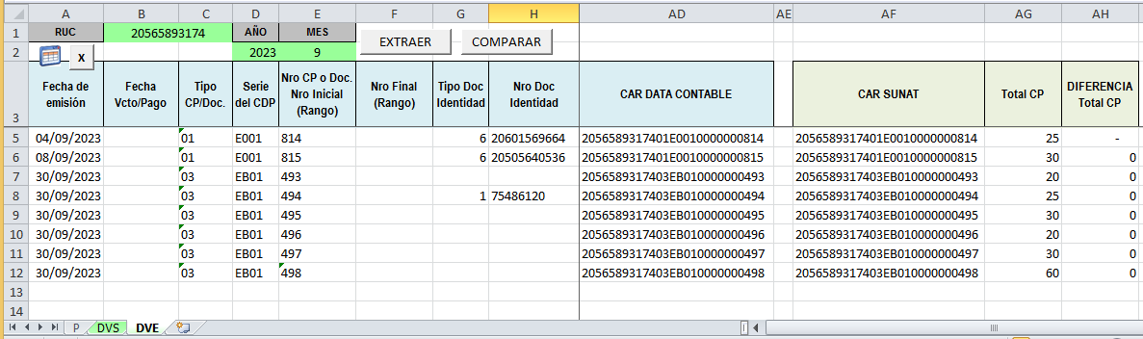

REVISAMOS LA HOJA “DVS” DE SUNAT PARA VER SI TENEMOS DIFERENCIAS, EN ESTE CASO NO MUESTRA DIFERENCIAS
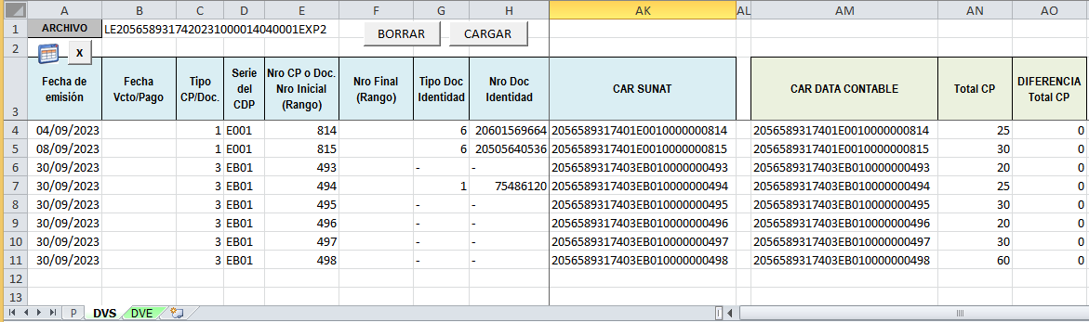

MISMO PROCEDIMIENTO PARA COMPRAS

1.2 SOLICITAR ARCHIVO CON INFORMACIÓN DE LAS VENTAS DE LA PLATAFORMA SIRE (en formato TXT)

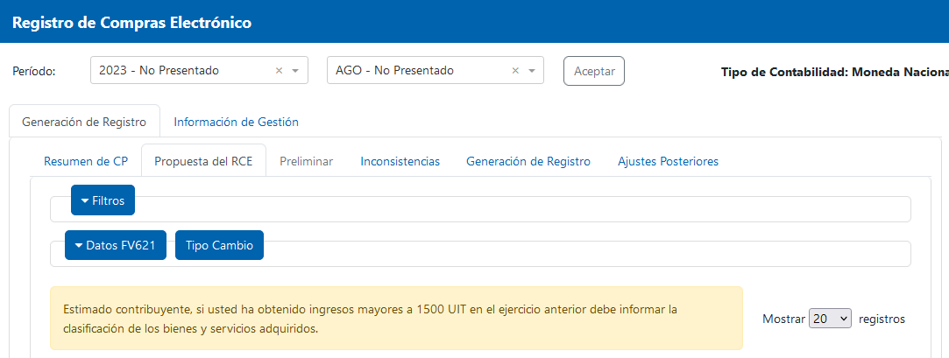

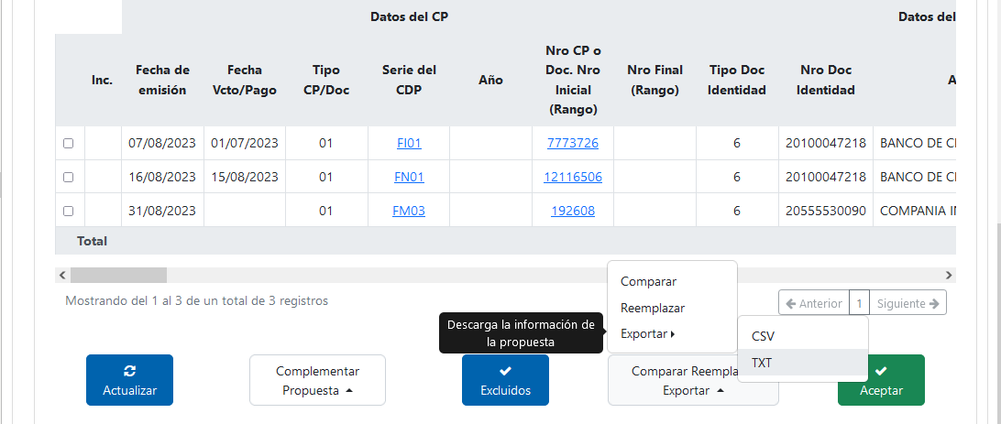

DESCARGAR EL ARCHIVO CON INFORMACIÓN

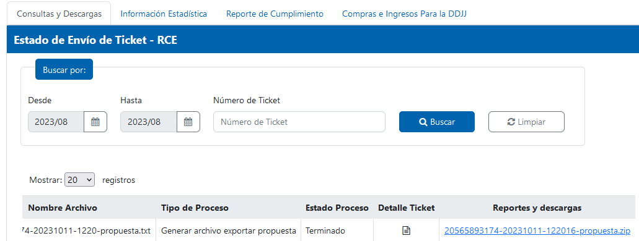

COPIAR EL ARCHIVO CON INFORMACIÓN EN LA CARPETA DONDE SE UBICA EL APLICATIVO

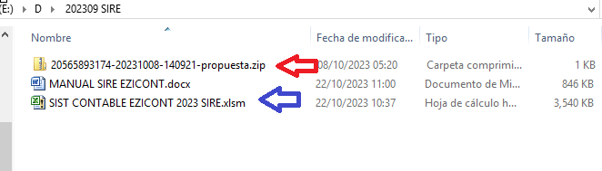

CARGAR LA DATA EN LA HOJA “DCS”

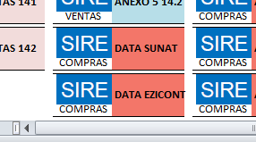

BORRAR DATA ANTERIOR

COPIAR EL NOMBRE DEL ARCHIVO QUE CONTIENE LA DATA DE SUNAT SIN LA EXTENSIÓN “.ZIP”
LUEGO DAR CLIC EN EL BOTÓN “CARGAR”
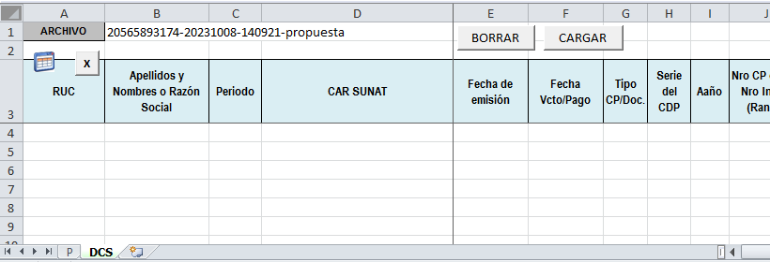

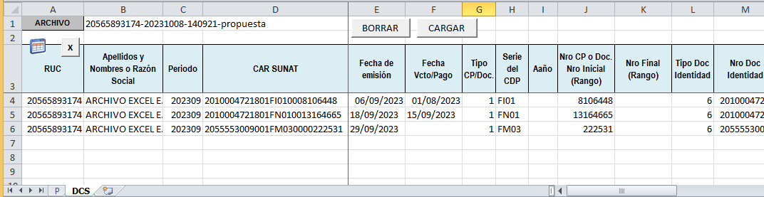

COMPARAR LA DATA SUNAT CON LA DATA CONTABLE DE NUESTRO SISTEMA CONTABLE

INGRESAR A LA HOJA “DCE”

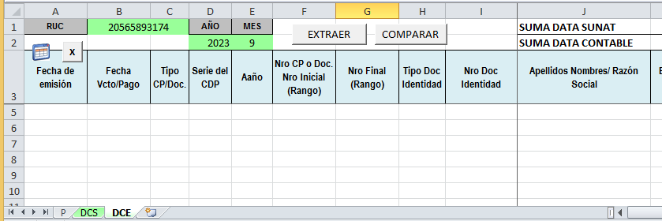

EXTRAER LA DATA DEL PERIODO, CLIC BOTÓN “EXTRAER”
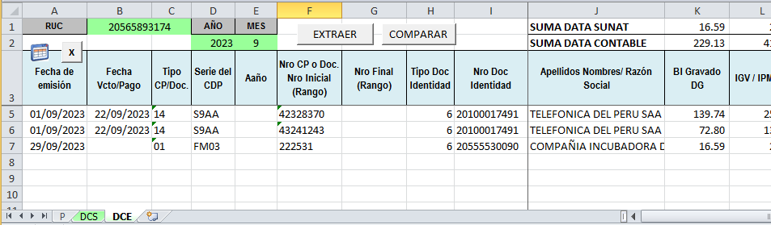

DAR CLIC EN EL BOTÓN “COMPARAR” PARA QUE SE HAGA UNA COMPARACIÓN ENTRE LA DATA PROPORCIONADA POR SUNAT Y LA DE NUESTRO SISTEMA CONTABLE.
AL LADO DERECHO DE LA HOJA, AL FINAL, EN LOS ENCABEZADOS DE COLOR VERDE SE REALIZARÁ LA COMPARACIÓN Y SE DETERMINARÁN LAS DIFERENCIAS, EN ESTE CASO TENEMOS DIFERENCIA, TENDREMOS QUE AGREGARLO LUEGO.

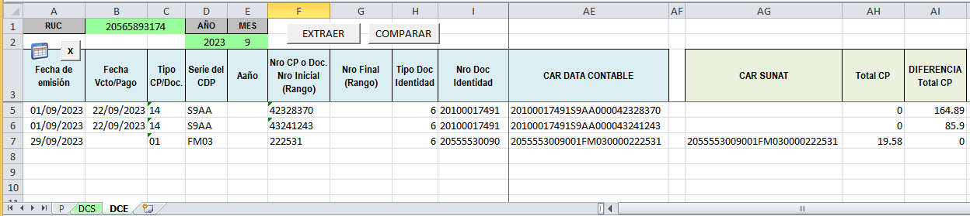

REVISAMOS LA HOJA “DCS” DE SUNAT PARA VER SI TENEMOS DIFERENCIAS, EN ESTE CASO TENEMOS DIFERENCIA, TENDREMOS QUE AGREGARLO LUEGO.
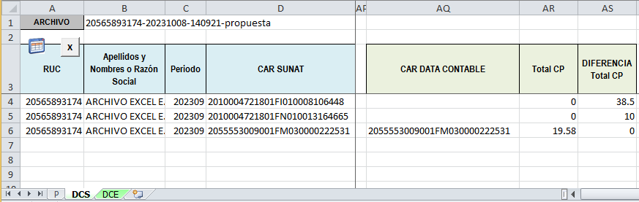

- USO DE PLANTILLAS DEL SIRE

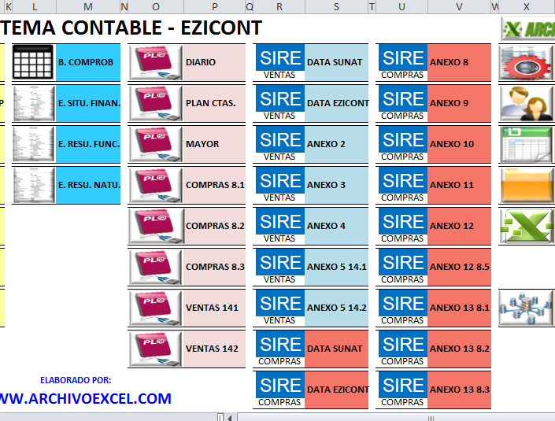

2.2 INGRESAR DATOS EN LAS CELDAS DE COLOR AGUAMARINA
Y DEPENDIENDO EL TIPO DE ESTRUCTURA A UTILIZAR, INGRESAR INFORMACIÓN EN LAS COLUMNAS DE COLOR AGUAMARINA (NO NECESARIAMENTE EN TODAS LAS COLUMNAS, ESTO PARO TODAS LAS ESTRUCTURAS)
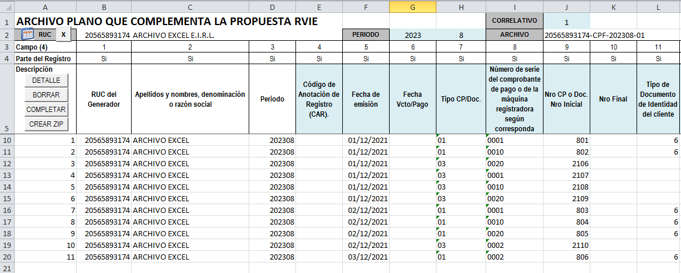

ALGUNAS ESTRUCTURAS TIENEN LA OPCIÓN DE SELECCIONAR EL TIPO DE ESTRUCTURA
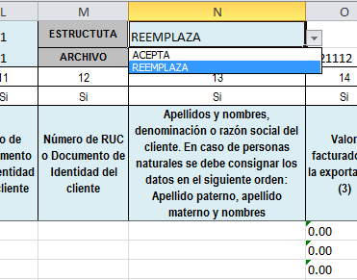

RECORDAR QUE DEPENDIENDO EL USO DE LA PLANTILLA O ESTRUCTURA SE INGRESARÁN LOS DATOS EN LAS COLUMNAS DE COLOR AGUAMARINA
POR EJEMPLO PARA LA ESTRUCTURA DEL ANEXO 8 DE COMPRAS, OPCIÓN “INFORMACIÓN COMPLEMENTARIA” SOLO SE AGREGAN LAS COLUMNAS A MODIFICAR

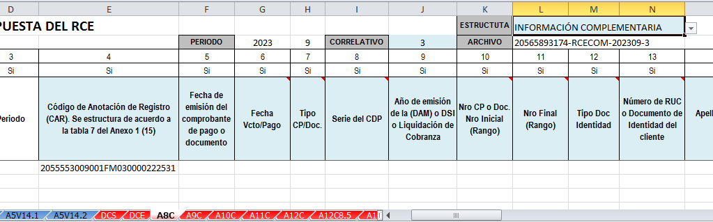

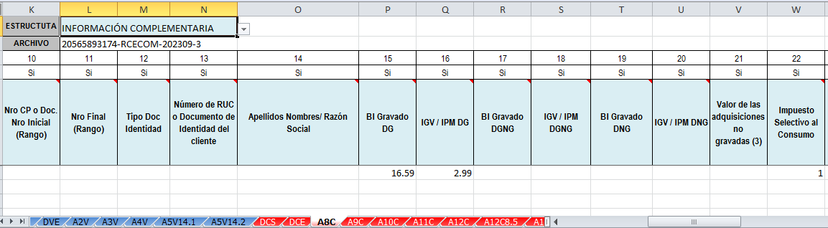
2.3 USO DE LOS BOTONES

MUESTRA EL DETALLE DE LAS COLUMNAS (MÁS DETALLE REVISAR INSTRUCTIVOS SUNAT, PARA EL INGRESO CORRECTO DE LA INFORMACIÓN)
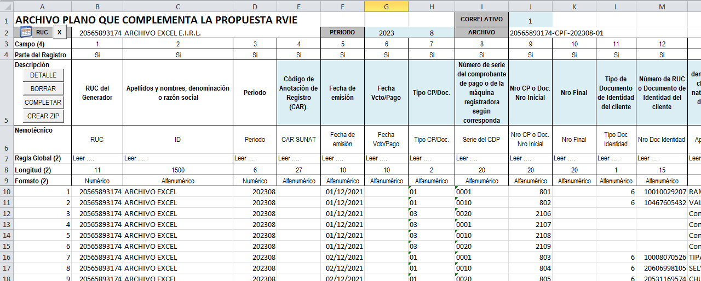

PARA ELIMINAR LA DATA ANTERIOR E INGRESAR LA DATA DEL PERIODO ACTIVO
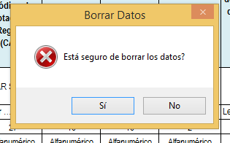

PARA COMPLETAR ALGUNOS DATOS REPETITIVOS EN LA ESTRUCTURA COMO:
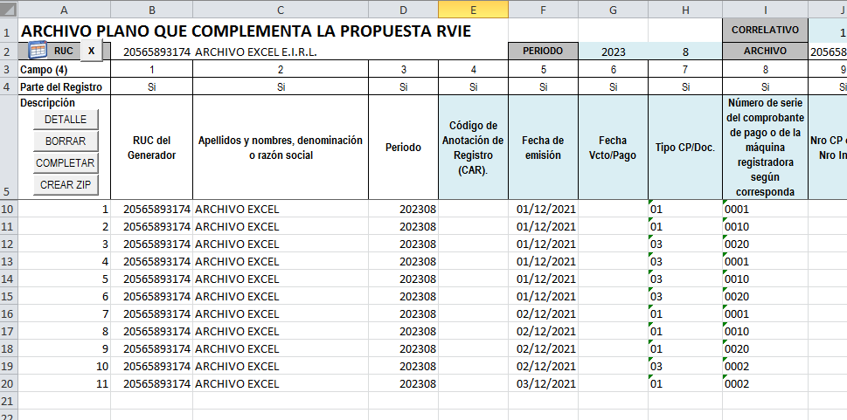

PARA CREAR LOS ARCHIVOS PLANOS (TXT) Y ARCHIVOS COMPRIMIDOS (ZIP)
SE CREAN AMBOS ASI PODER REVISAR EL TXT
LOS ARCHIVOS SE GENERAN EN LA MISMA CARPETA DONDE SE UBICA EL APLICATIVO

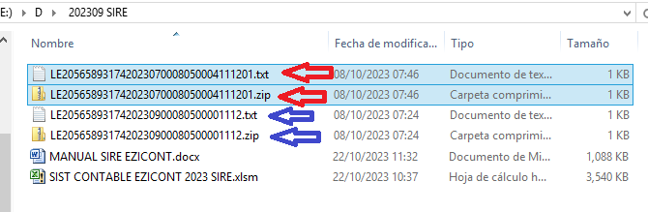

ESTE ES EL PROCEDMIENTO DE MANEJO DE LAS ESTRUCTURAS.

CON RESPECTO AL INGRESO DE DATOS EN CADA ESTRUCTURA Y CARGA DE LOS ARCHIVOS ZIP, DEPENDE DEL USUARIO (REVISAR LOS INSTRUCTIVOS Y VIDEOS PROPORCIONADOS POR SUNAT)

 PARA IR AL PANEL PRINCIPAL
 PARA CERRAR LA HOJA ACTIVA
3 REPORTE LIBRO DIARIO

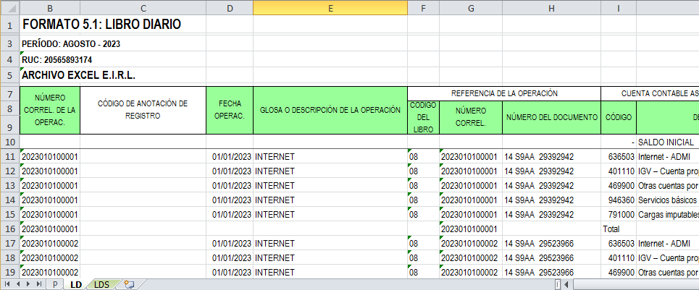

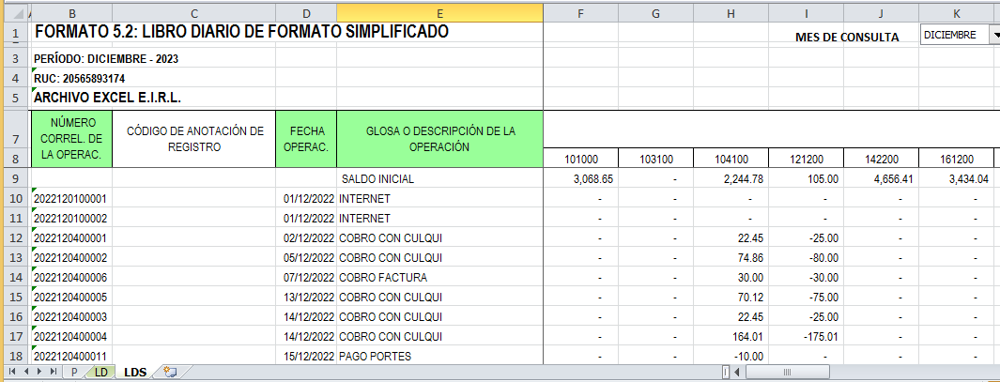

- PLE LIBRO DIARIO

